Bogotá, 02 de Octubre de 2014

Señores
Revista Médica de Risaralda
Comité Editorial
CIUDAD

Asunto: Envió de correciones

Reciba un cordial saludo, conocedores de su valiosa trayectoria, nos permitimos remitir el manuscrito revisad según las observaciones del evaluador, a continuación detallamos las observaciones.

Agradecemos su valiosa atención

Cordialmente
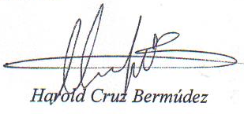
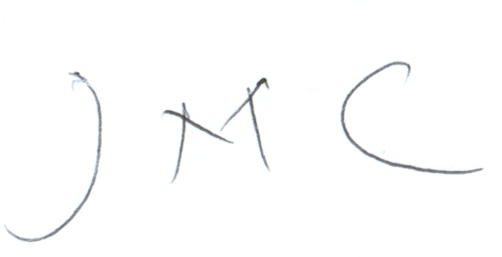

Harold Fabián Cruz Bermúdez, Jorge
Enrique Moreno Collazos

Observaciones realizadas en el documento

- El término “coinfección simultánea” resulta redundante.
Corrección: se cambió en todo el documento.
- Es innecesario explicar que los anticuerpos IgG son inmunoglobulinas.
Corrección: se eliminó el término del documento
- Los nombres científicos no son precedidos por un artículo. Son nombres
propios.
Corrección: se realizó el respectivo ajuste.
- El tiempo de MyM debe ser homogenizado en pasado.
- Corrección: se realizó el respectivo ajuste.
- Debe proveerse el código de aprobación del CEI respectivo, no solo indicar
que fue aprobado.
- Corrección: se realizó el respectivo ajuste, se colocó el código de aprobación
- “Costa Rica” es un país, y debe mayusculizarse.
- Corrección: se realizó el respectivo ajuste.
- Parásito es diferente de parasito.
- Corrección: se realizó el respectivo ajuste.
- El uso de mayúsculas en los cuadros es inapropiado.
Corrección: se realizó el respectivo ajuste.

Adicionalmente se revisaron otras cosas como puntuación tanto en texto como el tablas.

